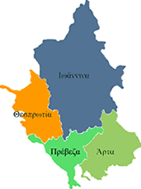



ΕΛΛΗΝΙΚΗ ΔΗΜΟΚΡΑΤΙΑ
ΠΕΡΙΦΕΡΕΙΑ ΗΠΕΙΡΟΥ
ΓΡΑΦΕΙΟ ΤΥΠΟΥ

Ιωάννινα 30 Αυγούστου 2007

ΔΕΛΤΙΟ ΤΥΠΟΥ
«ΘΗΣΕΑΣ»:
Συνεδριάζει η Επιτροπή Παρακολούθησης

Σας υπενθυμίζουμε πως σήμερα Πέμπτη 30 Αυγούστου 2007, συνεδριάζει η Επιτροπή Παρακολούθησης του προγράμματος «ΘΗΣΕΑΣ» στις 12:00, στην αίθουσα συνεδριάσεων της Περιφέρειας Ηπείρου…

ΑΠΟ ΤΟ ΓΡΑΦΕΙΟ ΤΥΠΟΥ
ΤΗΣ ΠΕΡΙΦΕΡΕΙΑΣ ΗΠΕΙΡΟΥ

